ржден
Приказом главного редактора –
руководителя филиала
АО «Татмедиа» «Нурлат – информ»
№ 14 от «01» апреля 2026 г.
Действует до 31 декабря 2026 года

ПРАЙС-ЛИСТ
НА РАЗМЕЩЕНИЕ РЕКЛАМЫ, ИНФОРМАЦИОННЫХ МАТЕРИАЛОВ
НА САЙТЕ http://nurlat-tat.ru/И В СОЦ, СЕТЯХ
филиала АО «ТАТМЕДИА» «НУРЛАТ-ИНФОРМ»

Свидетельство о регистрации СМИ: ЭЛ № ФС 77-73782 от 05.10.2018 г.

- РАЗМЕЩЕНИЕ РЕКЛАМЫ, ИНФОРМАЦИОННЫХ МАТЕРИАЛОВ НА САЙТЕ


http://nurlat-tat.ru/

Все цены указаны с учетом НДС 22%
Формат размещения  (ширина и высота, пиксели) | Место размещения | Стоимость размещения (руб.) | Условия размещения
Баннер, 240х200 | В правой колонке  главной страницы | 600 руб./ 1 день
Баннер, 240х400 | В правой колонке  главной страницы | 700 руб./ 1 день
Баннер, 240х200 | В левой колонке  главной страницы | 500 руб./ 1 день
Баннер, 240х400 | В левой колонке  главной страницы | 550 руб./ 1 день
Размещение информационных материалов | Лента новостей | 4000 руб. | Объем размещаемой информации до 3000 знаков + фото
Размещение информационных материалов | Лента новостей | 4500 руб. | Объем размещаемой информации от 3000 до 5000 знаков + фото
Размещение информационных материалов | Лента новостей | 5500 руб. | Объем размещаемой информации от 5000 знаков + фото
Объявления | В правой колонке  главной страницы | 250 руб. / 1 день | Объем объявления до 500 знаков + фото
Объявления | В правой колонке  главной страницы | 450 руб/1 день | Объем объявления более 500 знак+ фото
Рекламный в/ролик (изготовление и размещение) |  | 450 руб./ 1 день | 15 сек.
- при размещении ролика на ТВ, дублирование на сайте |  | 450 руб./ 1 день
Участие в конкурсах | На сайте, в соц.сетях | 600 руб.
Нативная реклама (текст/видео/изображение в виде баннера) | На главной странице сайта,внутри текста новости | 350 руб за текст  500 руб за баннер  2200 руб за видеоролик

РАЗМЕЩЕНИЕ РЕКЛАМЫ, ИНФОРМАЦИОННЫХ МАТЕРИАЛОВ В СОЦ. СЕТЯХ

Все цены указаны с учетом НДС 22%
№п/п | Услуга | Количество  подписчиков | Стоимость размещения, руб
1 | Пост* в социальной сети «ВКонтакте» | 19900 | 650
2 | Пост в социальной сети «Одноклассники» | 7469 | 650
3 | Пост в социальной сети «МАХ» | 1345 | 650
4 | Сторис «ВКонтакте» |  | 550
5 | Реклама в телеграмм-канале | 6100 | 650
6 | Пост во всех имеющихся социальных сетях |  | 2000
7 | Изготовление баннера |  | 500
Пост – первичное размещение
3.Образцы размещения рекламы в соц.сетях «Нурлат-информ».
https://vk.com/nurlatgazeta https://ok.ru/group/58735685271778
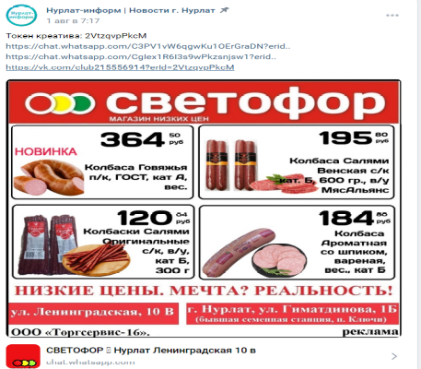 | 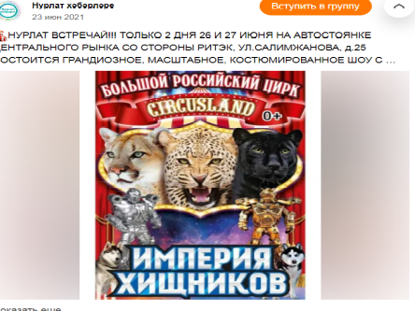  https://web.telegram.org/a/#-1360008010
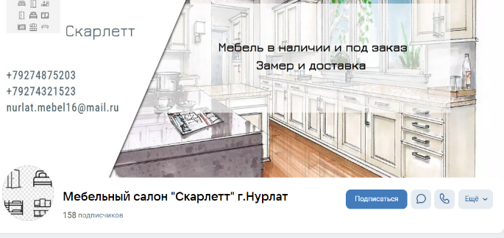 | 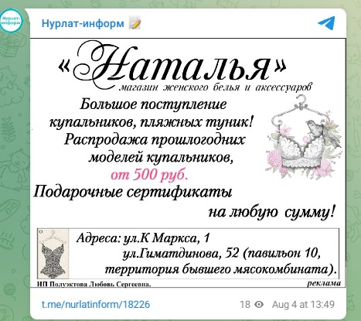
3. ПАКЕТНОЕ РАЗМЕЩЕНИЕ
Все цены указаны с учетом НДС 22%
№ п/п | Пакет | Условия  размещения | Стоимость, руб.
1 | Минимальный | 1 неделя | 10000
2 | Оптимальный | 2 недели | 18900
3 | Премиальный | 1 месяц (30 дней) | 36000
4.РАЗМЕЩЕНИЕ ИНФОРМАЦИОННЫХ МАТЕРИАЛОВ НА САЙТЕ НУРЛАТСКОГО МУНИЦИПАЛЬНОГО РАЙОНА
№п/п | Услуга |  | Стоимость размещения, руб.
1 | Информация | 1 | 80
2 | Фото | 1 | 50
Все цены указаны с учетом НДС 22%
Сроки предоставляемых рекламных материалов для размещения:
Готовый рекламно-информационный материал для размещения должен быть предоставлен Рекламодателем не позднее, чем за 5 (пять) рабочих дней до даты размещения.
Технические требования:
Материал для размещения на предоставляется в электронном виде на CD-, DVD-носителях в формате word, gif, jpeg.
Допустимые форматы:
- для статичных баннеров: png, jpeg, gif;
Максимальный объем:
- для статичных баннеров – 150 Кб,
Фото: максимальный размер 640 pixels, разрешение – 72.
Изготовление: Затраты на изготовление баннеров и написание статей в указанные цены не включаются.
Прайс-лист действует с 01 июля 2026 г. по 31 декабря 2026 г.
Свяжитесь со специалистом по рекламе по тел. 8(84345) 2-36-12, 2-40-08 .
Эл. почту redak@list.ru, nurlatweb@yandex.ru

Главный редактор - руководитель филиала С.Н. Самерханова

